14 апреля – вторник
Развитие речи:
Стр. 70 – читать, ответить на вопросы,
Стр. 71 – читать, пересказ «Наша яблоня».

Письмо:
1.Написать прописными буквами
Дя
На-дя
Зоя
Коль- я
Семь – я
2.Спишите предложение прописными буквами
Ка-тя е-ла яб-ло-ко.
Математика:
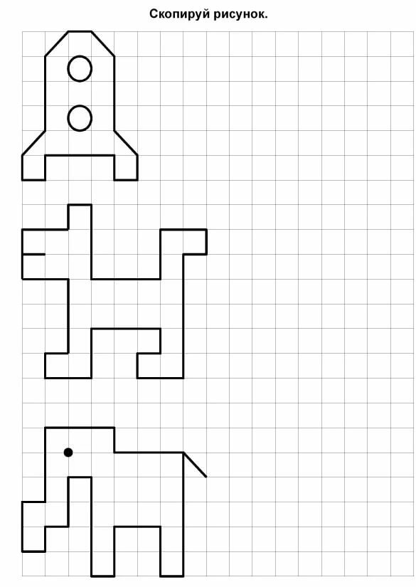 Скопируй рисунки в тетрадь.
Реши примеры:
3 | + | 2 | = |  |  |  |  | 2 | - | 0 | = |  |  |  |  | 1 | + | 2 | + | 1 | =
2 | + | 5 | = |  |  |  |  | 9 | + | 0 | = |  |  |  |  | 4 | + | 2 | + | 3 | =
8 | - | 4 | = |  |  |  |  | 1 | + | 7 | = |  |  |  |  | 9 | - | 4 | - | 1 | =

